Итоговая контрольная работа по математике за курс 6 класса (демонстрационный вариант)
1. ОР: находить значение числового выражения.
Найдите и запишите значение числового выражения, указав порядок действий:
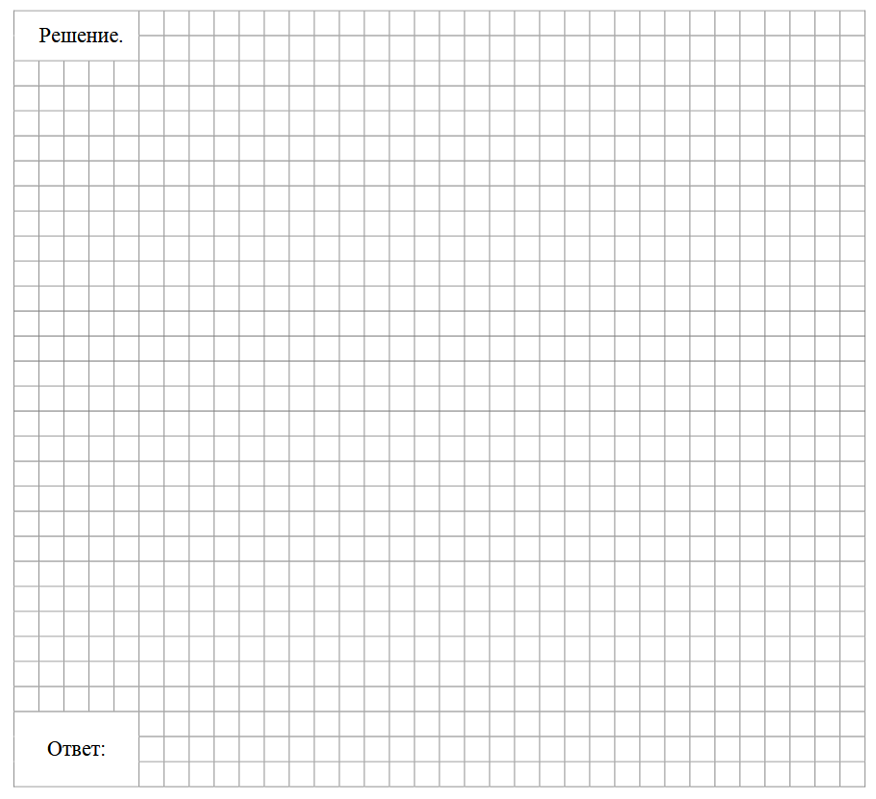
Шкала оценивания:
2 балла – верно указан порядок действий, получен верный ответ. Образовательный результат достигнут.
1 балл – верно расставлен порядок действий, но получен неверный ответ ИЛИ порядок действий не указан/указан неверно, но получен верный ответ. Образовательный результат достигнут частично.
0 баллов – решение не соответствует ни одному из критериев, перечисленных выше.Образовательный результат не достигнут.
2.ОР: уметь решать текстовые задачи, связанные с отношением, пропорциональностью величин, процентами.
Решите задачу. Запишите решение и ответ.
В спортивном магазине футболка из новой коллекции в марте стоила 400 рублей. В июле цену снизили, и футболка стала стоить 340 рублей. На сколько процентов была снижена цена футболки?
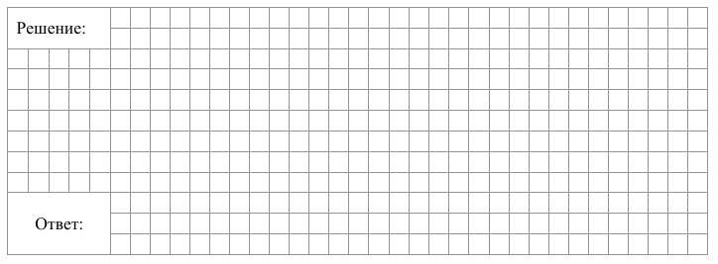
Шкала оценивания:
2 балла – проведены все необходимые вычисления и/или рассуждения, приводящие к ответу; получен верный ответ. Образовательный результат достигнут.
1 балл – проведены все необходимые вычисления и/или рассуждения, приводящие к ответу, но допущена одна арифметическая ошибка, не нарушающая общей логики решения, в результате чего получен неверный ответ. Образовательный результат достигнут частично.
0 баллов – не проведены необходимые вычисления и/или рассуждения ИЛИ приведены неверные рассуждения ИЛИ в рассуждениях и преобразованиях допущено более одной арифметической ошибки.Образовательный результат не достигнут.
3.ОР: уметь соотносить точку на координатной (числовой) прямой с соответствующим ей числовым значением;
На координатной прямой точками K, M, N, P и Q отмечены числа. Известно, что среди отмеченных есть числа $-\frac{35}{11}$; $\frac{29}{9}$ и $-\frac{67}{16}$.

Установите соответствие между тремя числами и точками.
ЧИСЛА | ТОЧКИ
А) $-\frac{35}{11}$  Б) $\frac{29}{9}$  В) $-\frac{67}{16}$ | 1) K  2) M  3) N  4) P  5) Q

В таблице для каждого числа укажите номер соответствующей точки.
Ответ:
А | Б | В

Шкала оценивания:
1 балл – верно соотнесены точки на координатной прямой с соответствующими им числовыми значениями. Образовательный результат достигнут.
0 баллов – не верно соотнесены точки на координатной прямой с соответствующими им числовыми значениями. Образовательный результат не достигнут.

4. ОР: уметь выполнять арифметические действия с рациональными числами в простейших случаях.
1) - 4,1+ 4,62
2) - 56,7 – 6, 34
3) - 5,8 ⋅ 6,2
4) - 62 : (- 0,2)

Шкала оценивания:
1 балл – верно выполнены все арифметические действия с рациональными числами. Образовательный результат достигнут.
0 балл – верно выполнены менее четырех арифметических действий с рациональными числами. Образовательный результат не достигнут.

5.ОР: уметь находить неизвестный компонент равенства.
Найдите неизвестное значение x из равенства 2 + 4(5 - 2x) = 8
Шкала оценивания:
2 балла – проведены все необходимые вычисления и/или рассуждения, приводящие к ответу; получен верный ответ. Образовательный результат достигнут.
1 балл – проведены все необходимые вычисления и/или рассуждения, приводящие к ответу, но допущена одна арифметическая ошибка, не нарушающая общей логики решения, в результате чего получен неверный ответ. Образовательный результат достигнут частично.
0 баллов – не проведены необходимые вычисления и/или рассуждения ИЛИ приведены неверные рассуждения ИЛИ в рассуждениях и преобразованиях допущено более одной арифметической ошибки. Образовательный результат не достигнут.
6. ОР: уметь выполнять арифметические действия выражений с модулем.
Найдите значение выражения 3x - 7⋅| x + 5| +12 при x = -7.
Ответ: ________
Шкала оценивания:
1 балл – верно выполнены все арифметические действия с модулем. Образовательный результат достигнут.
0 баллов – не проведены необходимые вычисления и/или рассуждения ИЛИ приведены неверные рассуждения ИЛИ в рассуждениях и преобразованиях допущено более одной арифметической ошибки. Образовательный результат не достигнут.
7. ОР: знать формулу длины окружности.
Выберите верную формулу для вычисления длины окружности:
А) C=πr
Б) C=2πr
В) C=πd
Г) C=2πd

Ответ: ________
Шкала оценивания:
1 балл – верно записан вариант ответа. Образовательный результат достигнут.
0 баллов – неверно записан вариант ответа. Образовательный результат не достигнут.
8. ОР: знать понятие ось симметрии
На рисунке изображён правильный шестиугольник, проведены его оси симметрии и несколько других прямых. Какие из прямых являются осями симметрии шестиугольника?

Ответ: ________
Шкала оценивания:
1 балл – верно записан вариант ответа. Образовательный результат достигнут.
0 баллов – неверно записан вариант ответа. Образовательный результат не достигнут.
9. ОР: уметь решать задачи на вычисления длины окружности.
Решите задачу. Запишите решение и ответ.
Радиус окружности равен 11 см. Найдите длину данной окружности. При вычислениях округляйте число π до 3,14.

Шкала оценивания:
2 балла – проведены все необходимые вычисления и/или рассуждения, приводящие к ответу; получен верный ответ. Образовательный результат достигнут.
1 балл – проведены все необходимые вычисления и/или рассуждения, приводящие к ответу, но допущена одна арифметическая ошибка, не нарушающая общей логики решения, в результате чего получен неверный ответ. Образовательный результат достигнут частично.
0 баллов – не проведены необходимые вычисления и/или рассуждения ИЛИ приведены неверные рассуждения ИЛИ в рассуждениях и преобразованиях допущено более одной арифметической ошибки. Образовательный результат не достигнут.

 | Образовательный результат | Максимальный балл | Балл обучающегося
1 | Находить значение числового выражения | 2
2 | Уметь решать текстовые задачи, связанные с отношением, пропорциональностью величин, процентами | 2
3 | Уметь соотносить точку на координатной (числовой) прямой с соответствующим ей числовым значением; | 1
4 | Уметь выполнять арифметические действия с рациональными числами в простейших случаях. | 1
5 | Уметь находить неизвестный компонент равенства | 2
6 | Уметь выполнять арифметические действия выражений с модулем. | 1
7 | Знать формулу длины окружности | 1
8 | Знать понятие ось симметрии | 1
9 | Уметь решать задачи на вычисления длины окружности. | 2
 | ИТОГО | 13
Интерпретация результатов:
13 – 12баллов (отметка 5) – образовательная программа по математике за курс 6 класса освоена в полном объеме;
11 – 9баллов (отметка 4) – образовательная программа по математике за курс 6 класса освоена на оптимальном уровне;
8 – 6баллов (отметка 3) – образовательная программа по математике за курс 6 класса освоена на базовом уровне;
5 – 0баллов (отметка 2) – образовательная программа по математике за курс 6 класса не освоена.

